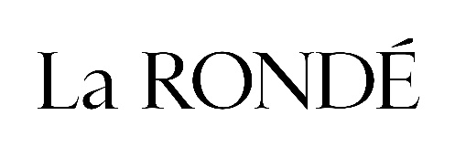

WZÓR FORMULARZA ODSTĄPIENIA OD UMOWY
(formularz ten należy wypełnić i odesłać tylko w przypadku chęci odstąpienia od umowy)

Adresat: LA RONDE
adres do zwrotu: ul. Rzemieślnicza 17-19, 81-855 Sopot
e-mail kontaktowy: office@larondebrand.com

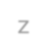
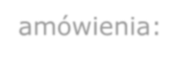
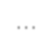
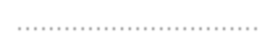
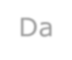
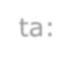
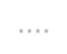
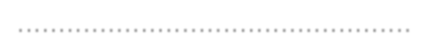
Numer zamówienia: .................................. Data: ....................................................

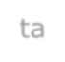
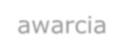
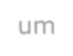
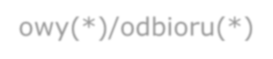
.......................................................................
Data zawarcia umowy(*)/odbioru(*):

Imię i nazwisko konsumenta(-ów): ...........................................................................

Adres konsumenta(-ów): ........................................................................................

Nr konta (**):

Ja/My(*) niniejszym informuję/informujemy(*) o moim/naszym odstąpieniu od umowy sprzedaży następujących rzeczy(*) umowy dostawy następujących rzeczy(*) umowy o dzieło polegającej na wykonaniu następujących rzeczy(*)/ o świadczenie następującej usługi(*)

Lp. | Nazwa Towaru | Przyczyna Zwrotu
1
2
3
4

Podpis konsumenta(-ów) (tylko jeżeli formularz jest przesyłany w wersji papierowej)

.................................................

(*) Niepotrzebne skreślić.
(**) Nie dotyczy przedpłaty przelewy24.pl oraz PayPal. W przypadku opłacenia zamówienia za pośrednictwem serwisu przelewy24.pl lub PayPal, pieniądze zostaną zwrócone na konto, z którego dokonana została przedpłata.

